Standwaage (links) – Spezifische Bewegungsbeschreibung

Aufrechter Stand
- Vorbereitungsphase – Ansatzphase

Schritt links vorwärts (Abbildung 1*)
Verlagerung des KSP über die Stützfläche – und Verlagerung des Gewichtes auf den linken Fuß (Sohlenstand des Standbeins) (Abbildung 2*),

entweder beide Arme in die Seithalte führen oder den rechten Arm nach vorne und linken zur Seite,

Spielbein mit gestecktem Fuß nach hinten oben führen – so hoch wie möglich (Abbildung 3* – 5*),

Oberkörper bleibt so lange wie möglich aufrecht, Aufbau eines „Spannungsbogens“ durch „Ziehen“ der linken Schulter Richtung rechte Ferse des Spielbeines.

- Standphase

Pose mindestens zwei Sekunden fixieren/halten (Abb. 6*)

- Absetzphase

Absenken des Spielbeines mit gleichzeitigem Aufrichten des Oberkörpers (Abbildung 7* – 9*)
Beine schließen (Abbildung 10*)

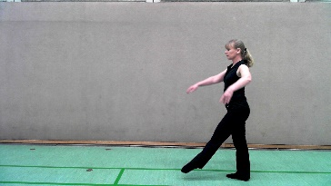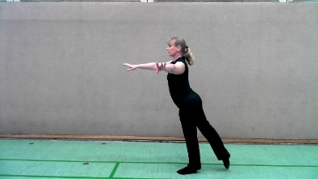 Abb. 1* Abb. 2*

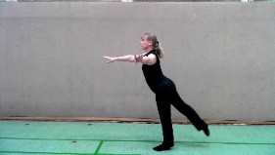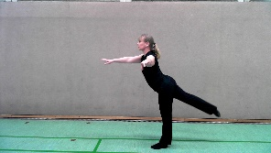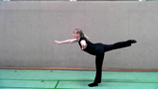 Abb. 3* Abb. 4* Abb. 5*

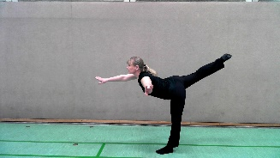 Abb. 6*

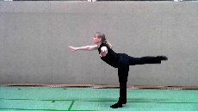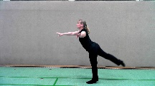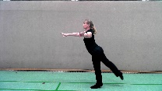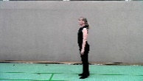 Abb. 7* Abb. 8* Abb. 9* Abb. 10*

